Künstlerische Veranstaltungen auf glänzendem Untergrund
Standhafter Boden für kulturellen Besucheransturm
Wenn sich der Vorhang hebt, hat der Eingangsbereich eines Theaters bereits einen großen Teil seiner Arbeit geleistet. Nachdem die zahlreichen Zuschauer über den Boden im Foyer zu ihren Sitzplätzen in den Saal geströmt sind, kehrt Ruhe am Einlass ein. Stattdessen geht es nicht nur auf der Bühne, sondern auch in Küche und Lagerräumen heiß her: Schließlich soll in der Vorstellungspause gewährleistet sein, dass die Gäste leiblich versorgt werden. Nur kleine Einblicke in den Alltag eines Schauspielhauses verdeutlichen bereits, was ein solches Gebäude aushalten muss. Besonders die Böden müssen standhaft und sowohl einem großem Besucheransturm als auch unterschiedlichen Witterungsbedingungen gewachsen sein. Für die neue Vogtlandhalle in Greiz vertrauten die Projektleiterin Sabine Wessels der Greizer Freizeit- und Dienstleistungs GmbH sowie der Architekt Felix Harbig vom Architekturbüro HOFFMANN.SEIFERT.PARTNER mit Ernst Scharf deshalb auf die Produkte und die Beratung des Bauchemiespezialisten PCI Augsburg GmbH.
Bisher hatte die ostthüringische Stadt Greiz „nur“ ein Theater – das sollte sich aber mit der Entwicklung einer Stadthalle ändern. „Das alte Schauspielhaus hat ausgedient. Mit der Planung eines neuen Bauwerks wollten wir aber mehr als nur ein Theater. Wir wollten ein vielseitig einsetzbares Gebäude in Greiz errichten, so dass neben kulturellen Veranstaltungen auch Tagungen und Kongresse abgehalten werden können“, erklärt Sabine Wessels. „Innerhalb von 2,5 Jahren ist so ein Wahrzeichen mit rund 3.000 m² Grundfläche für das Vogtland entstanden, das nun als Kulturzentrum und Stadthalle dient.“ Dabei bezogen die Architekten, Auftraggeber und Bauleiter die Fläche des alten Theaters in ihre Planung ein – an dieser Stelle umgeben Grünanlagen und Stellplätze das Haus. Ebenfalls wurde an genügend Platz für regen und hohen Besucheransturm gedacht: Der Gebäudekomplex beherbergt einen großen Saal, in dem bis zu 800 Personen Platz finden, eine kleine Bühne für bis zu 150 Personen sowie einen großzügigen Tagungsbereich. Daneben findet die Philharmonie in einem separaten Raum schalldichte Ruhe zum Proben, Balletttänzer üben Pirouetten und andere Tanzschritte im voll ausgestatteten Ballettsaal und für das leibliche Wohl der Besucher wird im Restaurant gesorgt. Selbstverständlich gehören Verwaltungsräume für Theater, Vereine und Orchester ebenso zum multifunktionalen Gebäude.

Fliesen für viele Füße
Die vielen unterschiedlichen Funktionen der Vogtlandhallen-Räumlichkeiten lassen erahnen, wie viele Personen täglich die Bodenflächen des Bauwerks überqueren. Besonders das Foyer, das den Eingangsbereich und zentralen Verteiler für die öffentlichen Bereiche der Stadthalle darstellt, muss viele Füße (er-)tragen. Dabei ist der Vorraum ein wahrer Blickfang: Durch seine Glasfassade erweitert er sich nach Außen und bezieht den vorgelagerten städtischen Platz in seine räumliche Wirkung mit ein. Die optische Offenheit lässt Greiz und Vogtlandhalle miteinander verschmelzen. Um dieses Bild nicht zu stören, entschied sich die Greizer Freizeit- und Dienstleistungs GmbH in der Eingangshalle für stilvolles großformatiges Feinsteinzeug. Dieses verlegten die Fachhandwerker des Fliesenverlegebetriebs UHNAG GmbH in enger Beratung mit PCI-Anwendungstechniker Stefan Hofmann und PCI-Fachberater Jörg Schulze auf insgesamt 1.000 m². Die zu bearbeitende Fläche erstereckte sich über zwei Etagen inklusive einer eindrucksvollen Treppe.

Flotte Ebnung des Untergrunds
Die ausgewählten Fliesen sollten auf einem beheizten Anhydritestrich gebettet werden. Allerdings stellte der Bauleiter nach dem Auf- und Funktionsheizen sowie mehrmonatiger Liegezeit fest, dass der Estrich nicht den hohen Anforderungen an die gewünschte Ebenflächigkeit entsprach. Die PCI-Spezialisten Stefan Hofmann und Jörg Schulze empfahlen daher, den Untergrund anzuschleifen und zu egalisieren. Dazu verwendeten die Bauprofis der UHNAG GmbH die sehr emissionsarmen Bodenausgleichsmasse PCI Periplan. „Der Ausgleich des Untergrunds ging spielend von der Hand. Das Produkt verlief schnell und wies sofort eine porenarme und ebene Fläche auf“, so Marco Nagel von der UHNAG GmbH. „Außerdem konnten wir unsere Arbeit schnell fortsetzen, denn schon nach etwa drei Stunden war PCI Periplan erhärtet und ließ die weitere Behandlung zu.“ Vor dem Fliesenverlegen grundierten die Fachhandwerker den Boden mit der Dispersion PCI Gisogrund. Damit gewährleisteten sie, dass der nachfolgende Fliesenkleber sicher haftet. „Beim Verarbeiten von PCI Gisogrund mussten wir besonderen Wert auf die Verfilmung der Dispersion legen“, erklärt Hofmann. „Denn nur durch ausreichende Verdunstung des enthaltenen Wassers in dem Produkt kann ein funktionsfähiger Haftfilm entstehen, der in diesem Fall die Grundlage für den nachfolgenden Fließbettmörtel bildete.“ Um den Anhydritestrich zusätzlich vor Feuchtigkeit zu schützen, dichteten die Bauprofis die Bereiche der unmittelbaren Eingänge des Foyers mit PCI Seccoral 1K ab. Diese flexible Dichtschlämme bewahrt den Untergrund vor eingetragener Feuchtigkeit und wirkt selbst bei nachträglich auftretenden Rissen überbrückend.

Unerschütterliche Materialien
Bezüglich des Bodenbelags fiel die Wahl des Auftraggebers auf Feinsteinzeug im Format 100 x 50 cm. Um die großformatigen Platten weitgehend hohlraumfrei zu verlegen, griffen die Bauprofis auf den verformungsfähigen Fließbettmörtel PCI Nanoflott light zurück. Dieser wird den Anforderungen, denen sich der Boden seit der Eröffnung der Vogtlandhalle stellen muss, überaus gerecht: Er gleicht Temperaturschwankungen und Untergrundspannungen aus und schützt so den Oberflächenbelag vor Rissen. Zudem erweist sich der Mörtel als wasserfest, so dass der Besucheransturm dem Boden auch an regnerischen Tagen nichts anhaben kann. „Ein weiterer Vorteil von PCI Nanoflott light ist seine standfeste Einstellung“, erläutert Schulze. „Dadurch können selbst große und schwere Fliesen, wie sie im Foyer eingesetzt wurden, nicht absacken.“ Die hohe Ergiebigkeit und die geschmeidige Konsistenz des Fließbettmörtels erleichterten den Fachhandwerkern zudem die Verarbeitung und das anspruchsvolle Verlegen der dunklen Fliesen im Drittelverband. Im Raum zwischen den Fliesen fand der schnell abbindende Flexfugenmörtel PCI Rapidfug seinen Platz. Das verformungsfähige und wasserabweisende Produkt unterstützt den Bodenbelag tatkräftig beim Tragen der zahlreichen Besucher des Kulturzentrums. Darüber hinaus profitierten die Bauprofis von der Fuge während ihrer Verarbeitung, wie Nagel bemerkt: „Die feine Konsistenz des Mörtels erleichterte uns das Auftragen. Außerdem bindet die Fuge sehr schnell ab, so dass die Wartezeit zwischen dem Verfugen und dem Waschen des Belags kurz gehalten werden konnte.“ Abschließend dichteten die Fachhandwerker die Wandabschluss- und Dehnfugen mit dem elastischen Silikondichtstoff PCI Silcofug E ab.

Wasserdichter Sanitärbereich
Neben dem Eingangsfoyer als Dreh- und Angelpunkt der neuen Stadthalle gingen die Bauprofis auch in Umkleide- und Sanitärräumen sowie im Küchen- und Lagerbereich ans Werk. Besonders in sanitären Anlagen kommt es darauf an, resistente Materialien zu verwenden, die vor allem Nässe standhalten. Das Team der UHNAG GmbH verlegte daher etwa 1.400 m² keramisches, 2,5 x 2,5 cm großes Mosaik von Villeroy und Boch mit Hilfe von PCI FT Klebemörtel. Dieser universelle Fliesenkleber zeichnet sich durch seine Dauernassfestigkeit aus und ist daher ideal für Nassbereiche wie Duschen und Toiletten. Besonders praktisch für die Fachhandwerker: Das geschmeidige Produkt haftet ohne Vornässen und ohne Grundieren auf Beton, Zementestrich und Zementputz. Zudem können die Fliesen ohne Verkeilen angebracht werden. Sie haften sofort, wobei eine Korrektur praktischerweise möglich ist. Bei der Verfugung entschieden sich die Bauprofis für den variablen Flexfugenmörtel PCI Nanofug. Dieser besticht durch seine wasser- und schmutzabweisende Oberfläche sowie die leichte Reinigung dank des easy-to-clean-Effekts.

Dicht und widerstandsfähig
Auch die Bereiche von Küche und Lager der Vogtlandhalle stellen sich hohen Ansprüchen: Schließlich wollen sich die Kultur interessierten Gäste nicht nur geistig, sondern auch leiblich verwöhnen lassen. Und da es in einer gewerblichen Küche mitunter hektisch rund gehen kann, müssen Boden und Wände einiges aushalten können. Daher wurden diese Bereiche mit Fliesen ausgelegt. Bevor die Fachhandwerker den Oberbelag allerdings verlegten, dichteten sie den Untergrund fachmännisch mit der wasserdichten und rissüberbrückenden Abdichtungsbahn PCI Pecilastic W sowie der flexiblen Dichtschlämme PCI Seccoral 1K ab. Damit schafften sie eine sichere Basis für die nachfolgenden Fliesen, die mit Hilfe von PCI Nanolight an Boden und Wand fixiert wurden. Der leichte und variable Flexmörtel gleicht Spannungen infolge von Temperaturschwankungen im Untergrund aus und schützt somit gerade Fliesen in der Küche, wo es auch mal heiß hergehen kann. Für die abschließende Verfugung verwendeten die Bauprofis den zementären Spezial-Fugenmörtel PCI Durafug NT. „Gerade in gewerblichen Küchen muss mit großer Sorgfalt auf die Hygiene und Sauberkeit geachtet werden“, erklärt Hofmann. „Daher haben wir eben diese Fuge empfohlen. Denn sie ist besonders widerstandsfähig gegenüber sauren Reinigern und Hochdruckreinigerbelastungen bis 100 bar.“

Leistungsstarke Zukunft
Mit dem Neubau der Greizer Vogtlandhalle sieht die ostthüringische Stadt in eine erlebnisreiche Zukunft. Der standfeste Boden, der die vielen Besucher erwartet, steht dabei bildlich für eine leistungsstarke Zeit des kulturellen Wahrzeichens. „Die Beratung der PCI-Anwendungstechniker war für uns eine große Hilfe“, erläutert Wessels. „Ihre Kompetenz hat uns sehr früh ein Gefühl von Sicherheit vermittelt. Wir haben absolut die richtige Wahl getroffen.“ Insofern steht einer kulturellen Zukunft mit Aufführungen, Konzerten oder Tanzvorstellungen nichts mehr im Wege. Denn ein tragfähiger Boden in der Eingangshalle sowie standfeste Böden und Wände in Sanitärbereichen, Küche und Lager bieten Gästen, aber vor allem auch Mitarbeitern eine solide Basis für die alltägliche Arbeit sowie die kulturelle Freizeitgestaltung.

Kontakt:
Auftraggeber:
Greizer Freizeit- und Dienstleistungs GmbH
Sabine Wessels
Weberstr. 28
07973 Greiz
Tel.: 03661-62 82 36
Fax: 03661-62 82 47
E-Mail: wessels@gewog-greiz.de
Architekt:
HOFFMANN.SEIFERT.PARTNER architekten und ingenieure
Felix Harbig
Gerhart-Hauptmann-Straße 1
99096 Erfurt
Tel.: 0361-2113020
Fax: 0361-2113021
E-Mail: erfurt@hsp-plan.de
www.hsp-plan.de
Verarbeiter:
UHNAG GmbH
Fliesen und Naturstein
Carolinenstr. 13a
07973 Greiz
Tel.: 03661-43 00 57
Fax: 03661-48 24 08
E-mail: info@uhnag.de
www.uhnag.de
Fachhandel:
Heidrich Bauzentrum
Baustoffhandel Max Heidrich
Reinhard Rauh
Plauensche Straße 83 a
07973 Greiz
Tel. 036621/888-0
Fax 036621/888-80
www.bauzentum-heidrich.de
PCI-Anwendungstechniker:
Stefan Hofmann
Tel.: 0172 34 17 728
Fax: 03491-658 263
E-Mail: stefan.hofmann@basf.com
PCI-Fachberater:
Jörg Schulze
Tel.: 0172 36 35 189
Fax: 036692-36 35 189
E-Mail: joerg.schulze@basf.com
PCI Augsburg:
Piccardstraße 11
86159 Augsburg
Tel.: 08 21-59 01-0
Fax: 08 21-59 01-372
E-Mail: pci-info@basf.com
www.pci-augsburg.de

Bilder und Bildunterschriften
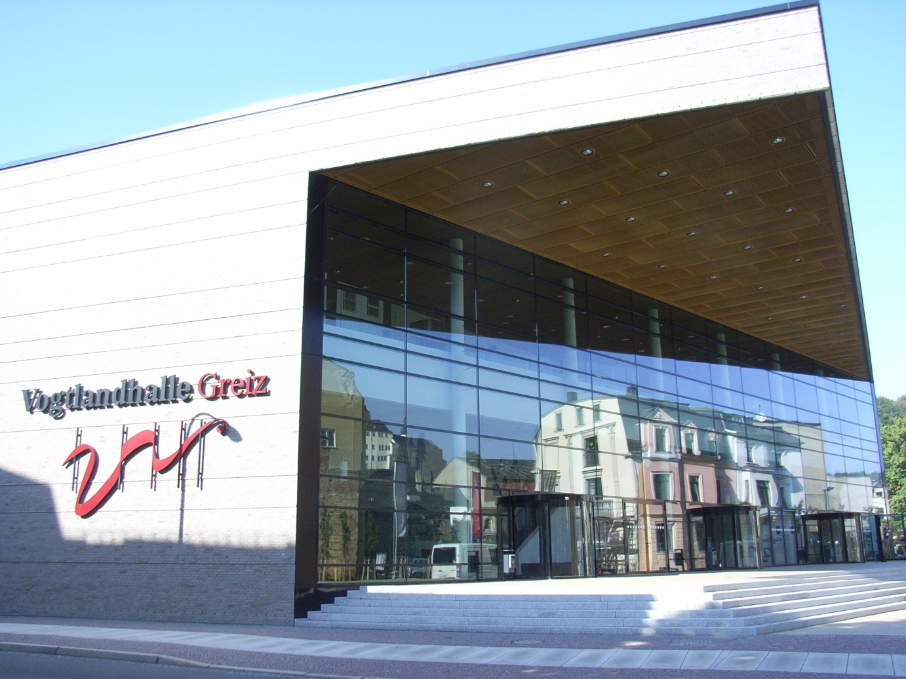
2011 wurde das neue Wahrzeichen Ostthüringens eröffnet: Die Vogtlandhalle Greiz ist ein multifunktionales Gebäude, das als Kulturzentrum und Stadthalle dient. Gleichzeitig ist es durch seine offene Architektur das Fenster zur Stadt.

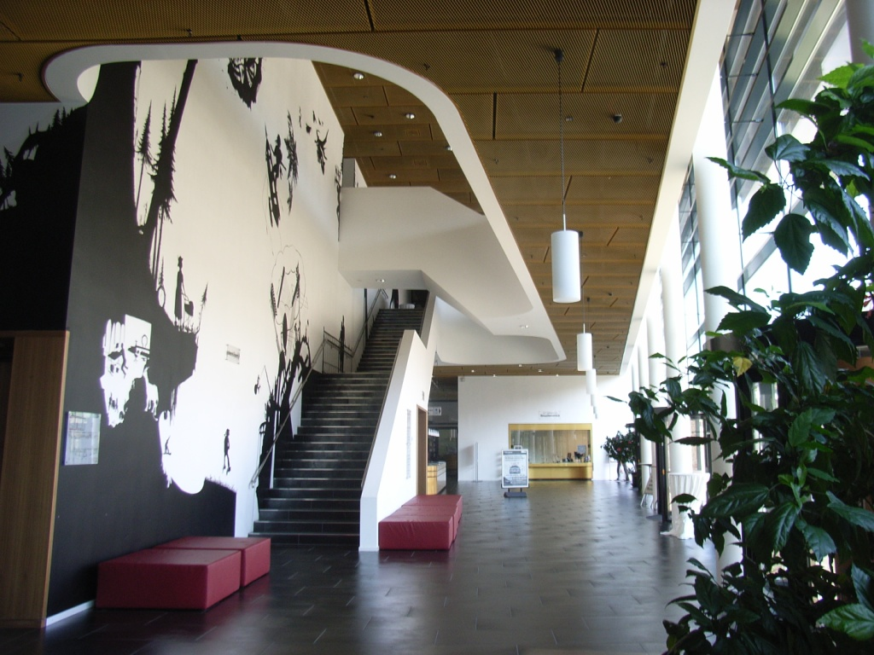
Um dem hohen Besucheransturm gerecht zu werden, wurde das Foyer mit großformatigen Fliesen ausgelegt. Mit den bewährten Baustoffen des Bauchemiespezialisten PCI Augsburg GmbH ist der Dreh- und Angelpunkt des Kulturzentrum bestens für regen Besucherverkehr gerüstet.
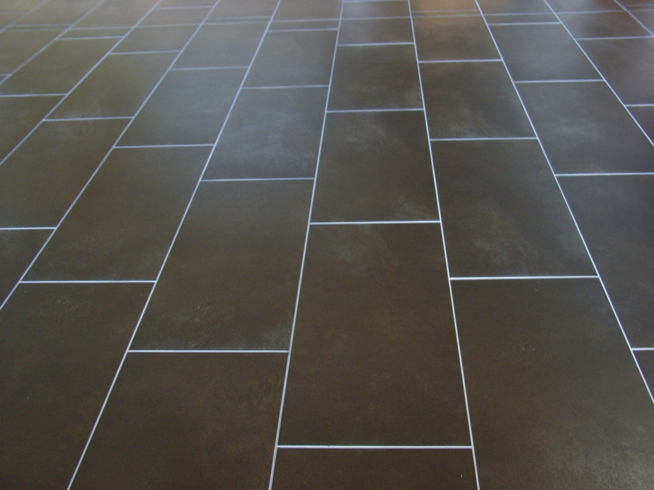
Auf etwa 1.000 m² verlegten die Bauprofis um Marco Nagel großformatige Fliesen im mehrstöckigen Foyer der Vogtlandhalle. Mit dem im Drittelverbund verlegten Feinsteinzeug liegen die Greizer nicht nur voll im Trend, sondern beweisen auch zeitlosen Geschmack.
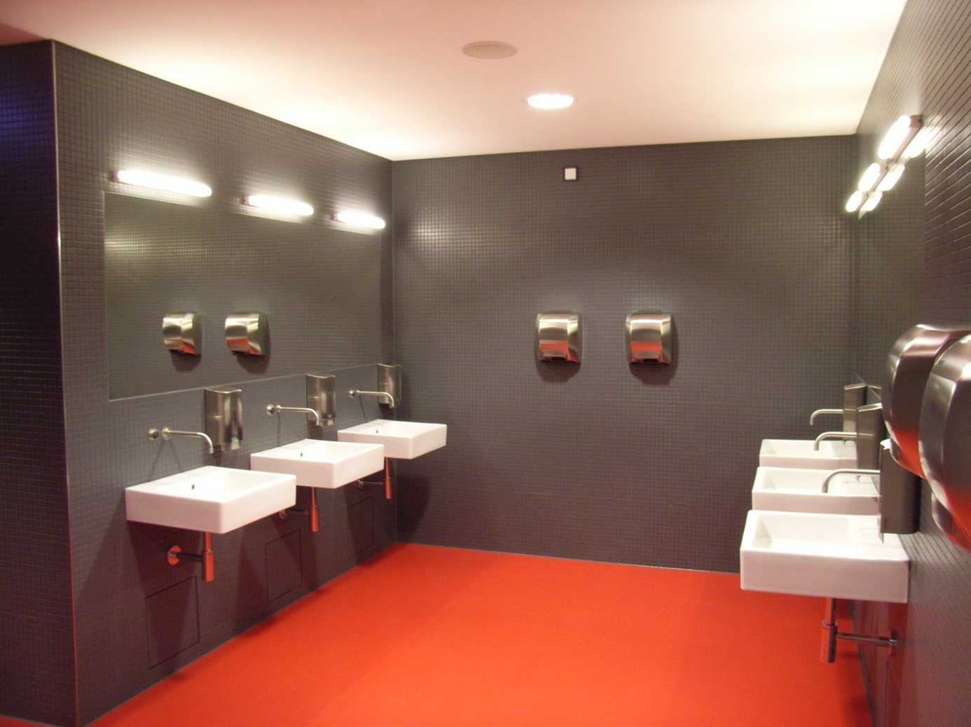
In den Sanitärräumen setzten die Bauprofis auf keramisches Mosaik. Mit Hilfe von dauernassfestem Fliesenkleber sowie wasser- und schmutzabweisendem Flexfugenmörtel aus dem Hause PCI Augsburg GmbH brachte das Team der UHNAG GmbH den Fliesenbelag an die Wand.

